**Diabetes**

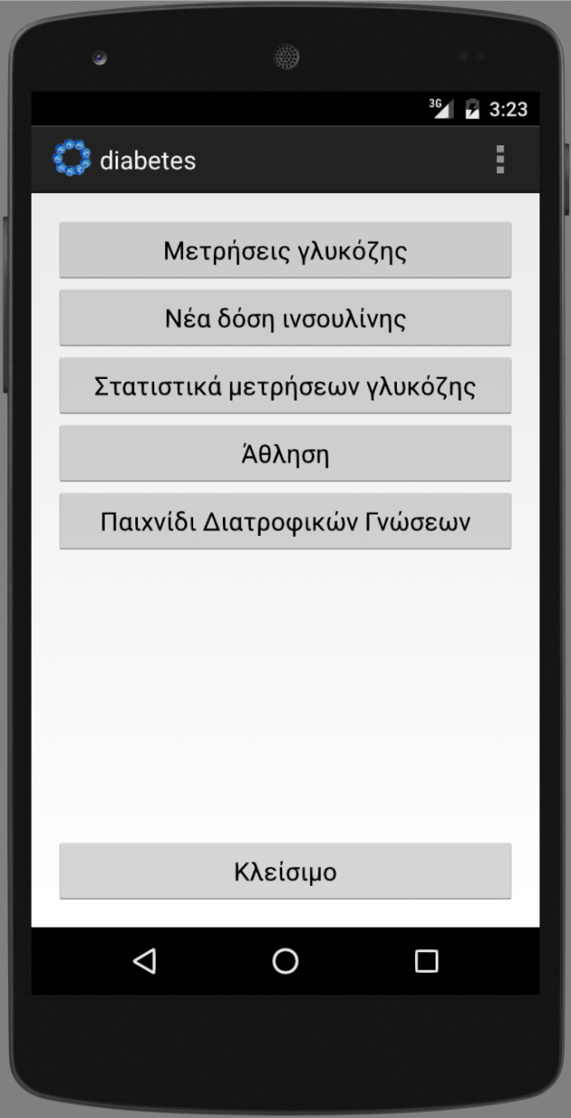

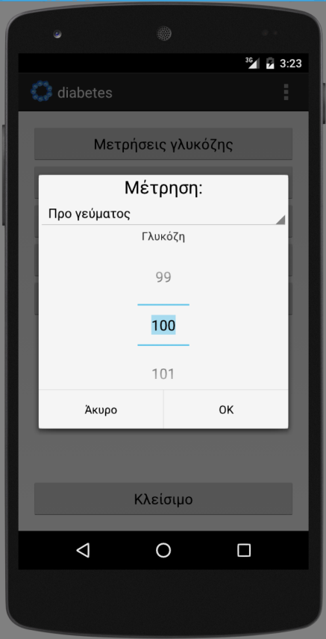 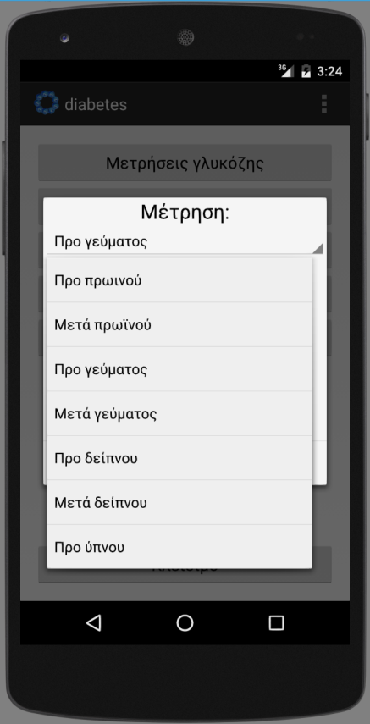

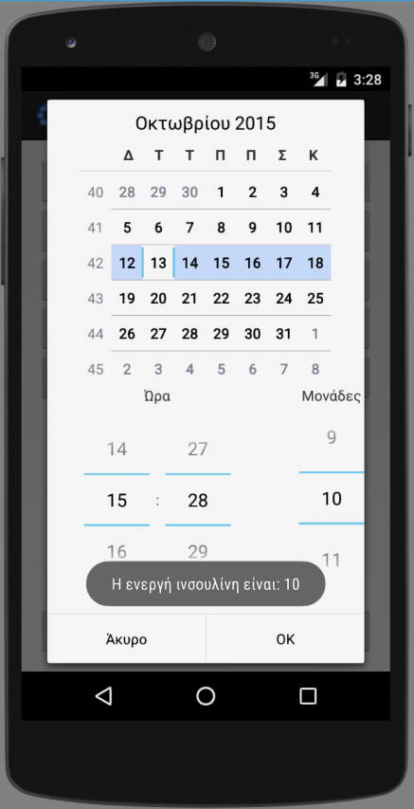 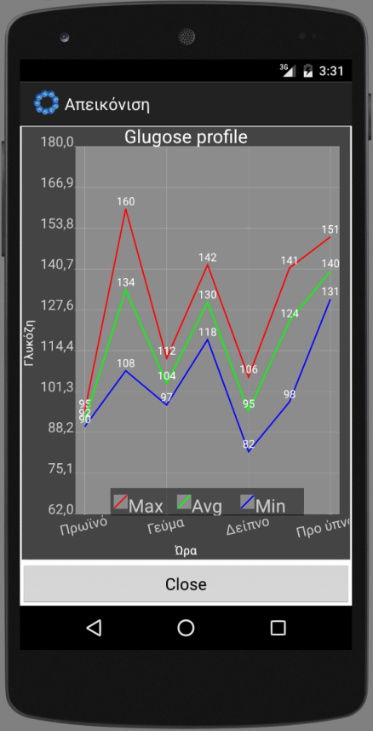

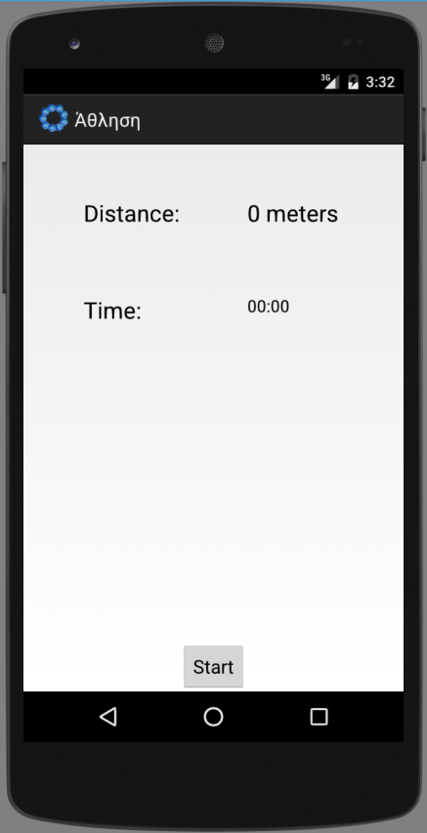 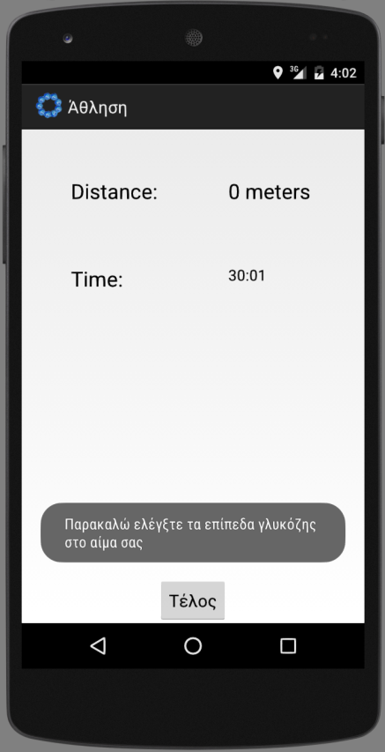

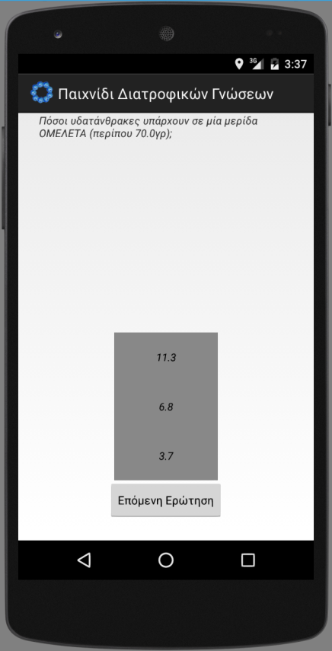 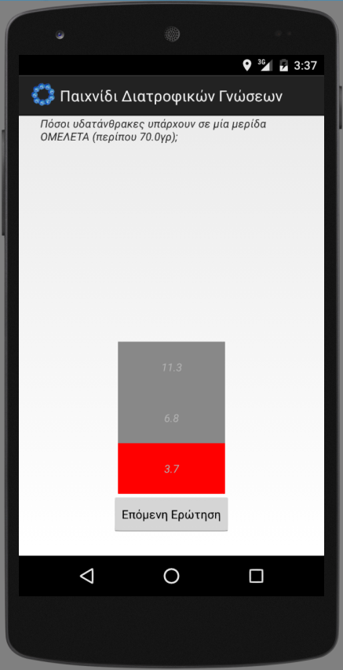

**ΠΕΡΙΓΡΑΦΗ**

H εφαρμογή “Diabetes” μπορεί να βοηθήσει τους διαβητικούς στην καθημερινότητά τους, όπως και να τους εκπαιδεύσει σχετικά με την ασθένειά τους. Ο χρήστης της εφαρμογής έχει διάφορες δυνατότητες ώστε να ελέγχει την υγεία του.

Συγκεκριμένα, η εφαρμογή δίνει τη δυνατότητα στο χρήστη να σημειώνει τις τιμές του ζαχάρου και τις ώρες που είχε την κάθε τιμή, ώστε να γνωρίζει κάθε στιγμή την ποσότητα της ινσουλίνης που είναι ενεργή και να βλέπει τα στατιστικά από τις μετρήσεις, καθώς και στην περίπτωση που ο ασθενής λαμβάνει κάποια θεραπεία να σημειώνει τις δόσεις της και τις μέρες και ώρες που τις λαμβάνει. Επιπλέον, η άθληση είναι σημαντική για ένα διαβητικό, οπότε στην εφαρμογή, ο χρήστης μπορεί να καταγράφει την αθλητική του δραστηριότητα μετρώντας το χρόνο που αθλείται καθώς και την απόσταση που διανύει, προειδοποιώντας τον για ανάγκη μέτρησης ζαχάρου. Για να εξασκηθεί στην περιεκτικότητα των υδατανθράκων στα φαγητά που είναι απαραίτητη γνώση για τη λήψη της ινσουλίνης, υπάρχει ένα quiz όπου επιλέγει τον αριθμό των υδατανθράκων που πιστεύει ότι υπάρχουν σε ένα φαγητό και έπειτα βλέπει τη σωστή απάντηση.

Με αυτό τον τρόπο η εφαρμογή βοηθά τον διαβητικό να έχει μία ολοκληρωμένη εικόνα της πορείας της ασθένειας, αλλά και να φροντίσει για τη βελτίωσή της.

**ΧΡΗΣΤΕΣ**

Η εφαρμογή είναι ιδιαίτερα χρήσιμη για ασθενείς που πάσχουν από διαβήτη, καθώς μπορεί να τους βοηθήσει στον έλεγχο της ασθένειάς του, καταγράφοντας τιμές και μαθαίνοντας αναλογίες. Μπορούν να καταγράψουν τόσο τις τιμές του ζαχάρου τους και των δόσεων, όπως και την αθλητική τους δραστηριότητα, αλλά και να ενημερώνονται για τους υδατάνθρακες σε διάφορα φαγητά. Με αυτό τον τρόπο μπορούν να ελέγχουν το ζάχαρο και τις τιμές του.

Ακόμη, είναι χρήσιμη και στους γιατρούς αφού μπορεί να τους βοηθήσει να παρακολουθούν την πορεία των ασθενών τους μέσα από τις καταγραφές.

Τέλος, κάθε χρήστης που ενδιαφέρεται να ενημερωθεί για το διαβήτη και την πρόληψή του μπορεί να χρησιμοποιήσει την εφαρμογή.

**ΕΛΑΧΙΣΤΕΣ ΑΠΑΙΤΗΣΕΙΣ**

Μία συσκευή με Android 4.0.0 και πάνω.

**ΕΠΙΠΛΕΟΝ ΑΠΑΙΤΗΣΕΙΣ**

Μία συσκευή GPS για την παρακολούθηση της αθλητικής δραστηριότητας.

**URL**

https://github.com/ellak-monades-aristeias/diabetes